- OBJETO

El presente documento proporciona la información necesaria para realizar la documentación de los proyectos de ingeniería que desarrolla DML Ingenieros Consultores SAS para gestión interna y sus clientes desde el punto de vista de su forma, clasificación y codificación y como tal hace parte de la documentación del Sistema de Gestión Integral.

- ALCANCE

Este documento aplica para el desarrollo de la documentación estandarizada requerida en la ejecución de los proyectos de ingeniería de DML Ingenieros Consultores SAS.

- DEFINICIONES

-Información: Datos que poseen significado.
-Documento: Medio de soporte y su información. Por ejemplo, un registro, una especificación, un procedimiento documentado, un dibujo, informe o norma sobre elementos del Sistema de Gestión Integral. El medio de soporte puede ser papel, disco magnético, fotografía, una muestra o patrón o una combinación.
-Registro: Documento que presenta los resultados obtenidos de una actividad específica. También se aplica a los documentos que proporcionan evidencia de actividades desempeñadas.
-Especificación: Documento que establece un requisito.
-Plan de Calidad: Documento que especifica una secuencia (Planear-Hacer-Verificar-Actuar) de actividades qué hay que llevar a cabo, indicando cómo se realizan, quién dónde, y cuándo debe aplicarlas a un proyecto, proceso o producto específico.
-Proceso: Conjunto de actividades mutuamente relacionadas y que interactúan, las cuales transforman elementos de entrada en resultados.
-Proyecto: Proceso único consistente en un conjunto de actividades coordinadas y controladas con fechas de inicio y de finalización, llevadas a cabo para lograr un objetivo conforme con requisitos específicos, incluyendo las limitaciones de tiempo, costo y recursos.
-Proyecto de Ingeniería: proyecto que incluye actividades de alguno o varios de los servicios de ingeniería en que se especializa DML Ingenieros Consultores SAS., y que se conviene con un cliente bajo una misma Orden del Cliente o Contrato.
- REQUISITOS ESPECIFICOS

  - Normalización de la documentación de los proyectos: El presente documento Normaliza los documentos que la empresa realiza y entrega a sus clientes en ejecución de los proyectos de ingeniería.

  - Formatos de documentos: Se utilizan formatos en Word®, Excel® y Autocad®, entre otros.

  - Documentos en Word® y Excel®:

    - Tamaño digital y de papel:

En los documentos tanto digitales como físicos se puede utilizar los siguientes tamaños:
• Tipo Carta (21,5 x 27,9 cm) en posición vertical
• Tipo A4 (21,5 x 29,7 cm) para formatos, cuando sea necesario
• Los documentos digitales se ajustarán a tamaños de ventana en pixeles, de acuerdo con las necesidades de espacio que requiera el documento, para mantener una amplia legibilidad y fácil lectura por parte de sus usuarios.

    - Encabezado de documentos

Los documentos en Word® y Excel® tendrán un encabezado que servirá de orientación al usuario acerca de la jerarquía y uso propuesto para el documento en consideración.

Este encabezado se usará en los documentos tanto digitales como en papel. La distribución del contenido del encabezado es como sigue:

4.3.2.2
4.3.2.1 |  |  | CODIGO:  4.3.2.8 | 4.3.2.9
 |  | 4.3.2.5 | REVISION:  4.3.2.10
 |  |  | FECHA: | 4.3.2.11
CLIENTE:  4.3.2.3 |  | 4.3.2.7  4.3.2.6 | ELABORO:  4.3.2.12
4.3.2.4 |  |  | APROBO: | 4.3.2.13
PROYECTO:

Donde:
      - Logotipo: Contiene el Logotipo oficial de la empresa, (Nombre del Archivo: logo de DML Ingenieros Consultores SAS). En los documentos digitales, este logo es móvil.

      - Servicio: Se refiere al servicio de ingeniería suministrado por DML. Estos servicios se han definido en el Organigrama General de la empresa y son:

- Diseño de Ingeniería
- Interventoría/acompañamiento técnico de montajes
- Diagnóstico de Sistemas en Operación
- Dirección de Proyectos
- Estructuración y evaluación de proyectos

      - Cliente: Se refiere al nombre del cliente externo según denominación asignada en la Orden de Proyecto. Se debe incluir también el logo suministrado por el Cliente.

      - Proyecto: Se refiere al número de la Orden de Proyecto generada por el proceso de Ventas, dado conforme 4.3.2.4.1.
4.3.2.4.1 La identificación del proyecto se dará de la siguiente manera:

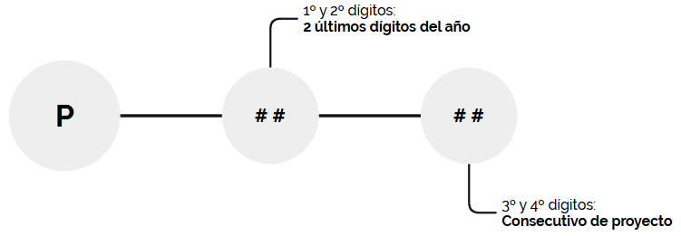

      - Nombre del Proyecto: Se refiere al nombre con el que se ha designado el proyecto según la Orden de Proyecto, incluyendo el tipo de ingeniería (Conceptual, Básica, Detallada, Presupuestal, etc.)

      - Nombre del documento: Se refiere al nombre particular del documento del proyecto de ingeniería, según lista siguiente:

TIPO DE DOCUMENTO | SIGLA | SUB-CARPETA
Actas | ACT | ADMINISTRATIVOS
Correspondencia | TR
Cronograma | CRO
Organigrama | ORG
Presentación | PRE
Informe | INF | INFORMES
Hoja de datos de equipo o instrumento | DTS | HOJAS DE DATOS
Requerimiento de Cotización | RFQ | DOCUMENTOS TÉCNICOS
Documento técnico | DOC
Especificación | ESP | ESPECIFICACIÓNES
Memoria de cálculo | CAL | MEMORIAS DE CÁLCULO
Modelo 3D | M3D
Nube de Puntos | PCL
Isométrico | ISO | PLANOS
Plano, LayOut, PFD, PID… | PLN
Listado | LIS | LISTADOS
Análisis de precios unitarios | APU | PRESUPUESTO
Presupuesto | PTO
Volumen de obra | VO

      - Especialidad: Se refiere a las especialidades de ingeniería que participan en los procesos de realización:

ESPECIALIDAD | SIGLA
Dirección | DI
Proceso | PR
Civil | CI
Mecánica | ME
Estructura | ES
Tubería | TU
Eléctrica | EL
Instrumentación y control | IC
Contraincendios | SC
Aire Acondicionado | HV

      - Código: Se refiere al código que designa el documento. Los documentos de los proyectos de Ingeniería de DML Ingenieros Consultores SAS., se codificarán según su tipo.

4.3.2.8.1 Las instrucciones de codificación son:

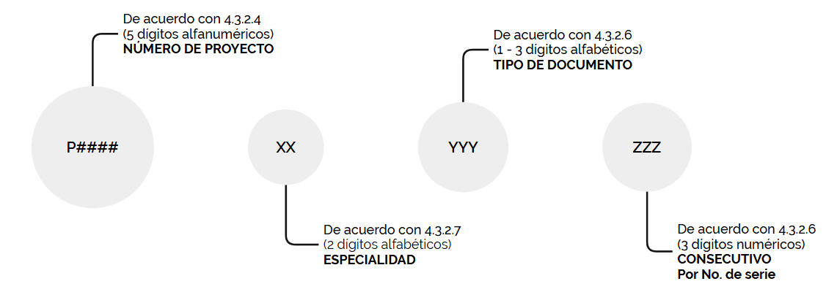

Ejemplo de Códigos:

Ejemplo 1: El Código de documento P2644-PR-ESP-015 corresponde a la Especificación con número consecutivo 015 de la especialidad PROCESOS del Proyecto P2644.

Ejemplo 2: El Código de documento P2644-ME-LAY-003 corresponde a un LayOut con número consecutivo 003 de la especialidad MECÁNICA del Proyecto P2644.

      - Revisión del documento: Cada nuevo documento inicia como Revisión CERO (0). (Ver Procedimiento para control de Documentos y registros: SGI-P-01 Procedimiento para el control de la información documentada). Sólo la última revisión de cada documento corresponde al documento vigente.

      - Fecha del documento: Se refiere a la fecha de aprobación de la revisión del documento en el formato corto dd/mm/aaaa (Ej. 20/10/2026).

      - Elaboró: Se refiere al nombre de quien elaboró en DML el documento (mayúsculas de Inicial(es) del Nombre y primer apellido, ejemplo: C.D.RUBIO)

      - Aprobó: Se refiere al responsable de la Especialidad de ingeniería a la que pertenece el documento (mayúsculas de Inicial(es) del Nombre y primer apellido, ejemplo: J.D.GOMEZ

      - Página: Si un documento excede de una (1) hoja, solo en Word® se usará la sigla Página X de Y, donde X es la página actual en tanto que Y es el número total de páginas del documento. En Excel® las páginas se pueden mostrar como fondo de página o numerar manualmente

Los siguientes numerales aplican para los procesos de realización del servicio que lo requieren:

      - Pie de página: Se registrará los datos de localización de DML Ingenieros Consultores SAS., como sigue:

Cali - Colombia

Email:

4.3.2.15

      - E-mail: Se coloca aquí el E-mail de DML administrativo@dmlsas.com, o el de quien aprueba el documento

El siguiente es un ejemplo de encabezado de un documento de un proyecto

 |  | DISEÑO DE INGENIERIA | CODIGO: | P2644-ME-INF-001
 |  | Ingeniería Básica de presurización del edificio de turbogeneradores | REVISION: | CERO (0)
 |  |  | FECHA: | 20/ 10/ 2026
  CLIENTE: |  | Informe de análisis de flujo de gases | ELABORO: | C.D.Rubio
MAYAGÜEZ |  |  | APROBO: | J.D.Gómez
PROYECTO: | P2644 | MECANICA | PAGINA 7 DE 12

El siguiente es un ejemplo de pie de página de un documento de un proyecto elaborado en Word®:

.
Cali - Colombia
Email: administrativo@dmlsas.com

  - Numeral sin uso

  - Planos en AutoCAD®

Formatos
Los formatos que se utilizarán para la elaboración de los planos de ingeniería en AutoCAD® son:

- A4 vertical y horizontal, A3 vertical y horizontal, A2, A1, A0, A1extendido, A0 extendido

    - Rotulo de los planos en AutoCAD®

Los planos de DML tendrán un rotulo que servirá de orientación al usuario acerca de la jerarquía y uso propuesto para el plano en consideración. Este rotulo se usará en los planos tanto digitales como en papel.
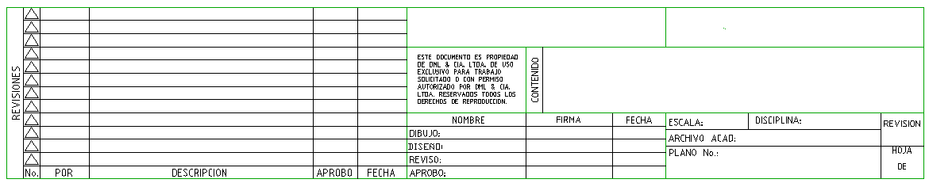
4.3.2.3
4.3.2.1
4.3.2.6
4.3.2.8
4.3.2.5
4.3.2.7
4.3.2.13
4.5.1.1
4.5.1.2
4.5.1.1
4.5.1.2
4.5.1.3
4.5.1.4
4.5.1.5
4.5.1.6

Los parágrafos de contenido tienen la siguiente identificación detallados en el ítem de este documento 4.3.2 Encabezado de documentos:
4.3.2.1 logotipo DML
4.3.2.3 logotipo y nombre CLIENTE
4.3.2.5 nombre del proyecto
4.3.2.6 nombre del documento
4.3.2.7 disciplina/especialidad
4.3.2.8 plano número y nombre del plano para archivo ACAD
4.3.2.13 hoja x de y/ página

Además:

      - Revisión: Cada nuevo plano inicia como Revisión CERO. El número de la revisión aumenta a medida que el plano cambie. Sólo la última revisión de cada documento corresponde al documento vigente. En caso de dudas, hay que recurrir a la carpeta de Listado de Documentos del Proyecto.

Todos los PLANOS tienen un cuadro llamado “REVISIONES” el cual es complementario para la descripción de la Revisión y contiene las siguientes columnas:

No.: Indica el numero de la revisión del plano
Por: Sigla de la empresa que realizó la modificación al plano
Descripción: prosa breve de la modificación
Aprobó: Sigla de la empresa que aprobó la modificación
Fecha: Indica la fecha en la que se realizó la modificación

4.5.1.2 Escala: Indica la escala de dimensionamiento en la que está impreso el plano. En caso de que el plano no esté dibujado a escala se deberá escribir “SIN”.

4.5.1.3 Dibujó y Fecha: Nombre del funcionario de DML que dibujó el plano y la Fecha (dd/mm/aaaa). (Mayúsculas de Inicial(es) del Nombre y primer apellido, ejemplo: B. PRADO). Se debe firmar el plano cuando se haga una entrega impresa al cliente.

4.5.1.4 Diseñó y Fecha: Nombre del funcionario de DML que realizó el Diseño del plano y la Fecha (dd/mm/aaaa). (Mayúsculas de Inicial(es) del Nombre y primer apellido, ejemplo: J. LUGO). Se debe firmar el plano cuando se haga una entrega impresa al cliente.

4.5.1.5 Revisó y Fecha: Nombre del funcionario de DML que Revisó el diseño del plano y la Fecha (dd/mm/aaaa). (Mayúsculas de Inicial(es) del Nombre y primer apellido, ejemplo: R.L.MONTALVO). Se debe firmar el plano cuando se haga una entrega impresa al cliente.

4.5.1.6 Aprobó y Fecha: Nombre del funcionario de DML que realiza la Aprobación final del plano, previo al envío al cliente y la Fecha (dd/mm/aaaa). (mayúsculas de Inicial(es) del Nombre y primer apellido, ejemplo: H.ROSERO). Se debe firmar el plano cuando se haga una entrega impresa al cliente.
- DESARROLLO

  - Contenido de los Documentos

En los documentos que aplique se empezará con un Índice del Contenido y tendrá al menos siete (7) secciones en su contenido y desarrollo, las que se resumen así:

- Sección 1:
  - Objetivo: En esta sección se define qué es el documento, qué se pretende con su aplicación, para qué sirve.
- Sección 2:
  - Alcance: En esta sección se define cuándo se aplica, bajo qué condiciones hay que utilizar la información del documento en cuestión.
- Sección 3:
  - Definiciones: Se explicarán todas las palabras de difícil interpretación entre la población de los lectores objeto; es decir, aquellos que van a usarlo en algún momento.
- Sección 4:
  - Requisitos específicos: En esta sección se indican aspectos específicos del documento, pautas generales a tener en cuenta antes iniciar su uso.
- Sección 5:
  - Desarrollo: específico del documento, es el cuerpo documental y constituye la información propia del documento.
- Sección 6:
  - Autoridad y responsabilidades: sobre las actividades y personas involucradas en el documento. Autoridad es el poder para que se hagan las cosas: Responsabilidad es el resultado que se espera al ejercer la autoridad.
- Sección 7:
  - Documentos relacionados y Anexos: Un documento puede asociar otros, de modo que puedan ser usados en conjunto, al igual, puede hacer referencia a normas nacionales e internacionales. Estos documentos relacionados se listan para poder usar más fácilmente el documento.

  - Los Anexos son otros documentos que se usan exclusivamente con el documento en consideración. Por ejemplo, el Formato de inspección final respecto del Procedimiento de inspección final.

  - Formatos y registros

Los Formatos y registros consideran:
- Un código y versión, correspondientes al Formato.
- Una fecha de ejecución del registro ((dd/mm/aaaa) y un consecutivo de este, de modo que puedan identificar los datos contenidos en cada formato
- Es deseable que se indique quien realizó el registro del dato, con el fin de no perder la trazabilidad
- Los registros no tendrán tachones o enmendaduras
- El diligenciamiento de los formatos se hará en tinta

- AUTORIDAD Y RESPONSABILIDAD

La autoridad por la función de normalización estará en cabeza del designado por la Gerencia para la normalización, quien tendrá la autoridad para verificar que todos los documentos propuestos cumplen con este modelo de Normalización de la Documentación de los Proyectos, asimismo tendrá responsabilidad por la correcta interpretación y aplicación de la norma.

- DOCUMENTOS RELACIONADOS Y ANEXOS

  - Documentos relacionados

Procedimiento SGI-P-01 control de la información documentada

